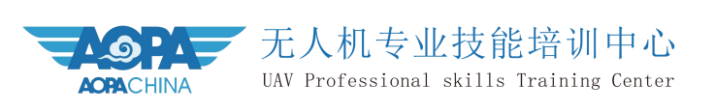



2026.6.8
台州御界无人机科技有限公司

关于我们 | 证件解析 | 学习内容 | 培训课程 | 报名安排

无人机装调检修工程师
报考指南/招生简章

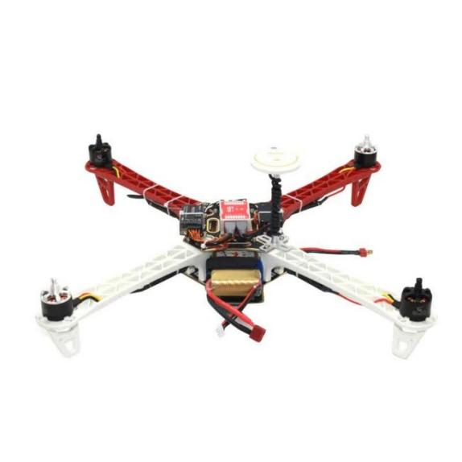
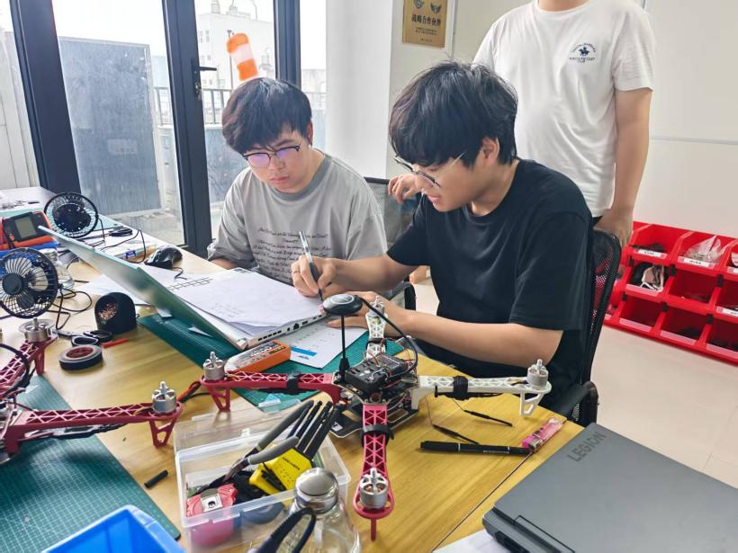
台州御界无人机科技有限公司是一家集无人机技能培训、无人机行业应用、无人机行业定制方案的综合性无人机科技企业。致力于培养高素质无人机应用人才，提供系统化课程与实战训练，助力学员实现职业技能提升与职业转型。
台州御界无人机培训中心位于浙江省台州市椒江区，具备丰富的行业经验和教学资源，为浙江台州及全国学员提供全面、系统的培训服务。我们深耕于无人机行业多年，同建筑工程、农业飞防、教育培训、等不同领域单位达成合作，并在实际应用中得到了众多客户的认同。在台州市低空经济发展政策下，为带动人才培训和就业岗位，为台州市乃至全国无人机行业输出一流无人机技能人才。
本公司秉承着“以客户需求为核心，以行业发展为重点”的宗旨。以专业化技能，高质量服务为方针，竭诚为客户提供最优质的产品与服务。成为台州市无人机科技企业的佼佼者。

关于我们
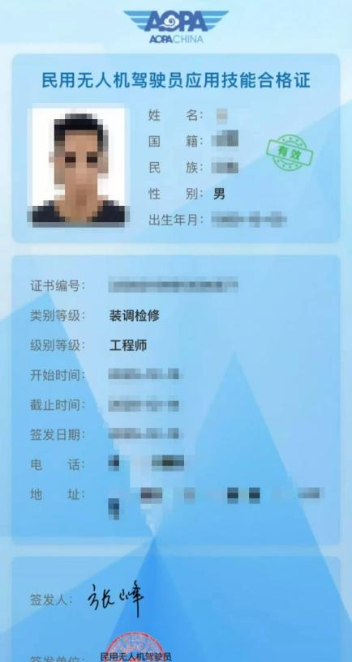
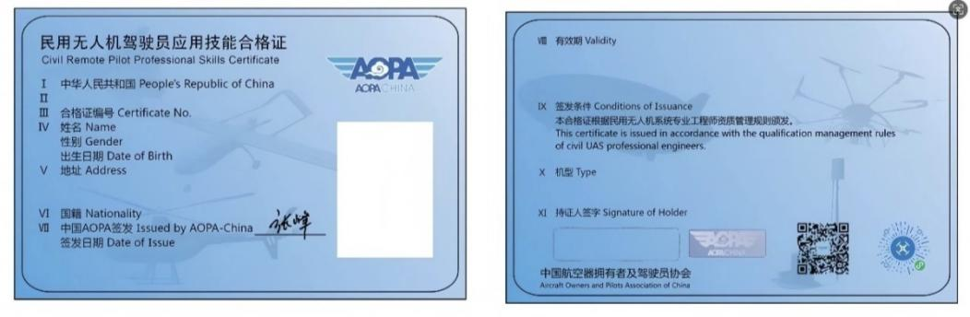
中国 AOPA 作为无人机领域权威机构，牵头制定了职业教育无人机应用技术系列标准，其培训的规范性与专业性获得行业广泛认可，可帮助学员快速掌握符合行业规范的教学与技术能力。
所获证书全国通用、官方可查，是无人机装调、检修、运维等相关岗位就业与晋升的核心依据，旨在解决行业 “重操控、轻场景应用”的人才结构短板。更是从业者立足低空经济领域的 “硬名片”，能够有效规避从业风险，全面提升核心竞争力。

低空经济升格为国家新兴支柱产业，无人机行业迎来爆发式发展，装调检修人才缺口告急！台州御界无人机科技有限公司重磅推出AOPA无人机装调检修应用技能培训班，权威认证+实操赋能，助你快速解锁低空经济高薪赛道，抢占行业红利。人社部数据，我国无人机操控员人才缺口达100万，无人机装调检修工人才缺口更是高达350万，市场需求持续旺盛。

证件解析
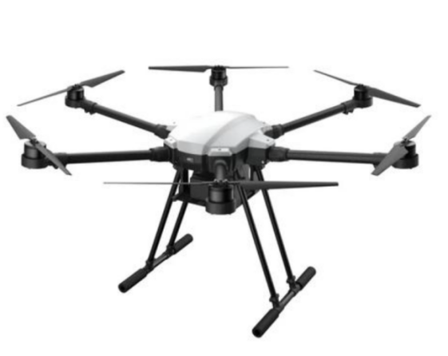
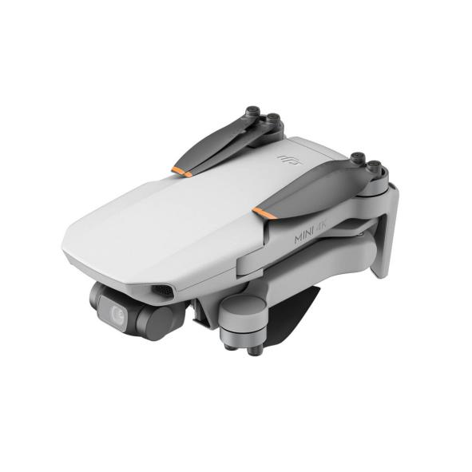
一、无人机基础讲解
（1）无人机结构讲解(内部与外部）
（2）无人机动力系统讲解（电机/电池）
（3）无人机飞行原理讲解(桨叶/飞行模式)

二、相关工具介绍与使用
（1）认识工具及使用
（2）使用工具测量及焊接

三、多旋翼无人机实践
（1）F450 PIX飞控系统讲解
（2）无人机系统调参及传感器矫正
（3）无人机遥控器设置与对频讲解
（4）多旋翼无人机飞控调参实践
（5）多旋翼机器遥控联调实践

四、大疆无人机解析
（1）大疆无人机设备及软件使用
（2）大疆无人机系统调试校准

学习内容
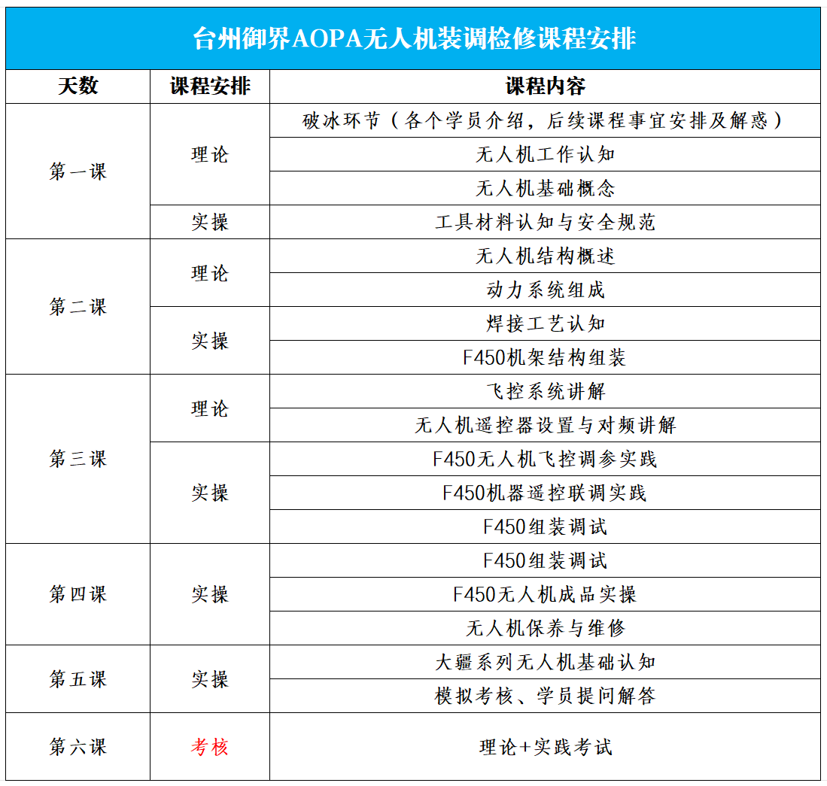
- 具体培训课程安排及学习时长可能因个人学习情况变化
- 课程经中国航空器拥有者及驾驶员协会认证并提供指导
- 中国民航认证多旋翼无人机教员小班制教学授课
- “实操为主，理论并行”培训模式，保障技能掌握
培训课程
招生对象
- 年满16周岁的中国公民。
- 从事或计划从事无人机装调检修相关岗位的技术人员。
- 在校学生及退伍军人群体。

培训费用
1.培训费用3500元/人，包含培训费、教具费、考试费及制证费。
2.在校学生以有效凭证可享特价2500元/人。
3.两人及以上团体报名可享团体价2000元/人。

课程安排
1.培训课程7~15天，以完成全部既定课程或掌握考试技能为止。
2.培训时间每周一至周日，每天12:30至17:00。
3.每月限额招生，额满为止。

证书颁发
学员完成规定课程并通过统一考核，将获得民航局下属中国航空器拥有者及驾驶员协会颁发的“无人机应用技能装调检修工程师合格证”，证件全国通用，是从事无人机装配、调试、检修等相关岗位的重要能力凭证。

报名安排





联系电话：13375768890（金教练）15867689961（何教练）
台州市椒江区台州梦想园区3号楼北侧6层208号
官方抖音 官方客服 官方公众号

